ΕΡΓΑΣΤΗΡΙΑΚΗ ΑΣΚΗΣΗ

ΜΙΚΡΟΣΚΟΠΙΚΗ ΠΑΡΑΤΗΡΗΣΗ ΣΤΟΜΑΤΩΝ ΦΥΛΛΩΝ

ΦΥΛΛΟ ΕΡΓΑΣΙΑΣ

Ονοματεπώνυμο ……………………………………………………………………
Ημερομηνία …………………………………………………………………………
Τμήμα …………………………………………………………………………………

- Σχεδιάστε τα φυτικά κύτταρα, όπως τα παρατηρείτε με το μικροσκόπιο. (αριστερά σε μικρότερη μεγέθυνση και δεξιά σε μεγαλύτερη) και στην περίπτωση των δύο χρώσεων.

Χρωστική …………………………….

Μεγέθυνση: …………… Μεγέθυνση: ……………..

Χρωστική …………………………….

Μεγέθυνση: …………… Μεγέθυνση: ……………..

Ερωτήσεις

- Ποιος ο ρόλος των στομάτων στα φύλλα;

…………………………………………………………………………………………………………………………………………………………………………………………………………………………………………………………………………………………………………………………………………………………………………………………………………………..................................................

- Από τι είδους κύτταρα αποτελούνται τα στόματα των φύλλων;

…………………………………………………………………………………………………………………………………………………………………………………………………………………………………………………………………………………………………………………………………………………………………………………………………………………..................................................

- Πού βρίσκονται τα στόματα; Σε ποιους λόγους κατά τη γνώμη σας οφείλεται η θέση των στομάτων σε ένα φύλλο;

…………………………………………………………………………………………………………………………………………………………………………………………………………………………………………………………………………………………………………………………………………………………………………………………………………………..................................................

- Θα μπορούσε ένα φύλλο να επιτελέσει όλες τις λειτουργίες του χωρίς την ύπαρξη στομάτων; Ποιες πιστεύετε ότι θα ήταν οι συνέπειες της απώλειας στομάτων για το φυτό ;

…………………………………………………………………………………………………………………………………………………………………………………………………………………………………………………………………………………………………………………………………………………………………………………………………………………..................................................

- Από την εικόνα του παρασκευάσματός σας θα μπορούσατε να πείτε με βεβαιότητα αν το φυτό που μελετάτε κάνει διαπνοή δικαιολογώντας την άποψή σας;

…………………………………………………………………………………………………………………………………………………………………………………………………………………………………………………………………………………………………………………………………………………………………………………………………………………..................................................

Χρήσιμος σύνδεσμος στο διαδίκτυο:

http://www.youtube.com/watch?v=SKkB_bwuYT8&feature=related

ΕΡΓΑΣΤΗΡΙΑΚΗ ΑΣΚΗΣΗ

BΙΟΛΟΓΙΑΣ ΛΥΚΕΙΟΥ

ΜΙΚΡΟΣΚΟΠΙΚΗ ΠΑΡΑΤΗΡΗΣΗ ΣΤΟΜΑΤΩΝ ΦΥΛΛΩΝ

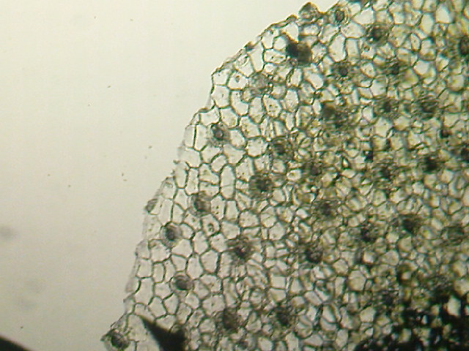
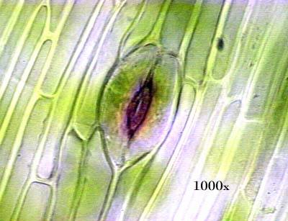

ΕΚΦΕ Ν. ΣΜΥΡΝΗΣ
ΦΕΒΡΟΥΑΡΙΟΣ 2019

